法律论证结构标注系统
系统顺序图集（主流程 / 关系标注 / 任务创建）
文档版本 | v1.0
编制日期 | 2026-10-14
图数量 | 3 张（主流程图 + 2 张详细图）
依据材料 | 《裁判文书标记需求_按阶段组织》v1.1；《v1.2 …标注与图示指南》

一、读图说明（UML 顺序图元件）
- 顶部与底部的方框是参与者（对象）；从参与者垂下的虚线是它的生命线，代表它在整个交互中的存在时间。
- 生命线上加粗的琥珀色长条是激活条：参与者在这段时间内正在执行操作——每次调用使它向下延伸，返回消息到达后收束；同一参与者在不同区段的操作分成多条，中间留出空档（因此不会出现"全程激活"的假象）。
- 实线箭头＝同步消息（调用）；虚线箭头＝返回消息；两条相邻消息之间的竖直距离就是该操作占用的时间段。
- 左下角带小三角的 tag 是交互片段：loop（循环）、alt（条件分支，可含 else）、opt（可选），括号内写条件。
- 本图集中，蓝色消息为界面/用户操作，黑色为服务调用，红色（标注 graph）的消息与需求 3.6“图形化展示”直接相关，紫色消息表示读写数据存储。

二、图 1 标注主流程的系统顺序图
按需求文档的四个阶段（创建任务 → 标注 → 冲突解决 → 结果输出）串起端到端主流程：创建任务者上传文书并冻结标签版本，两位标注员各自独立完成“颗粒度切割 → 要素标注 → 关系标注 → 图示确认”，系统计算颗粒度差异率并在超阈值时退回重切；裁定者汇总多版本差异、逐条裁定并留痕；最后由创建者导出数据与图示。
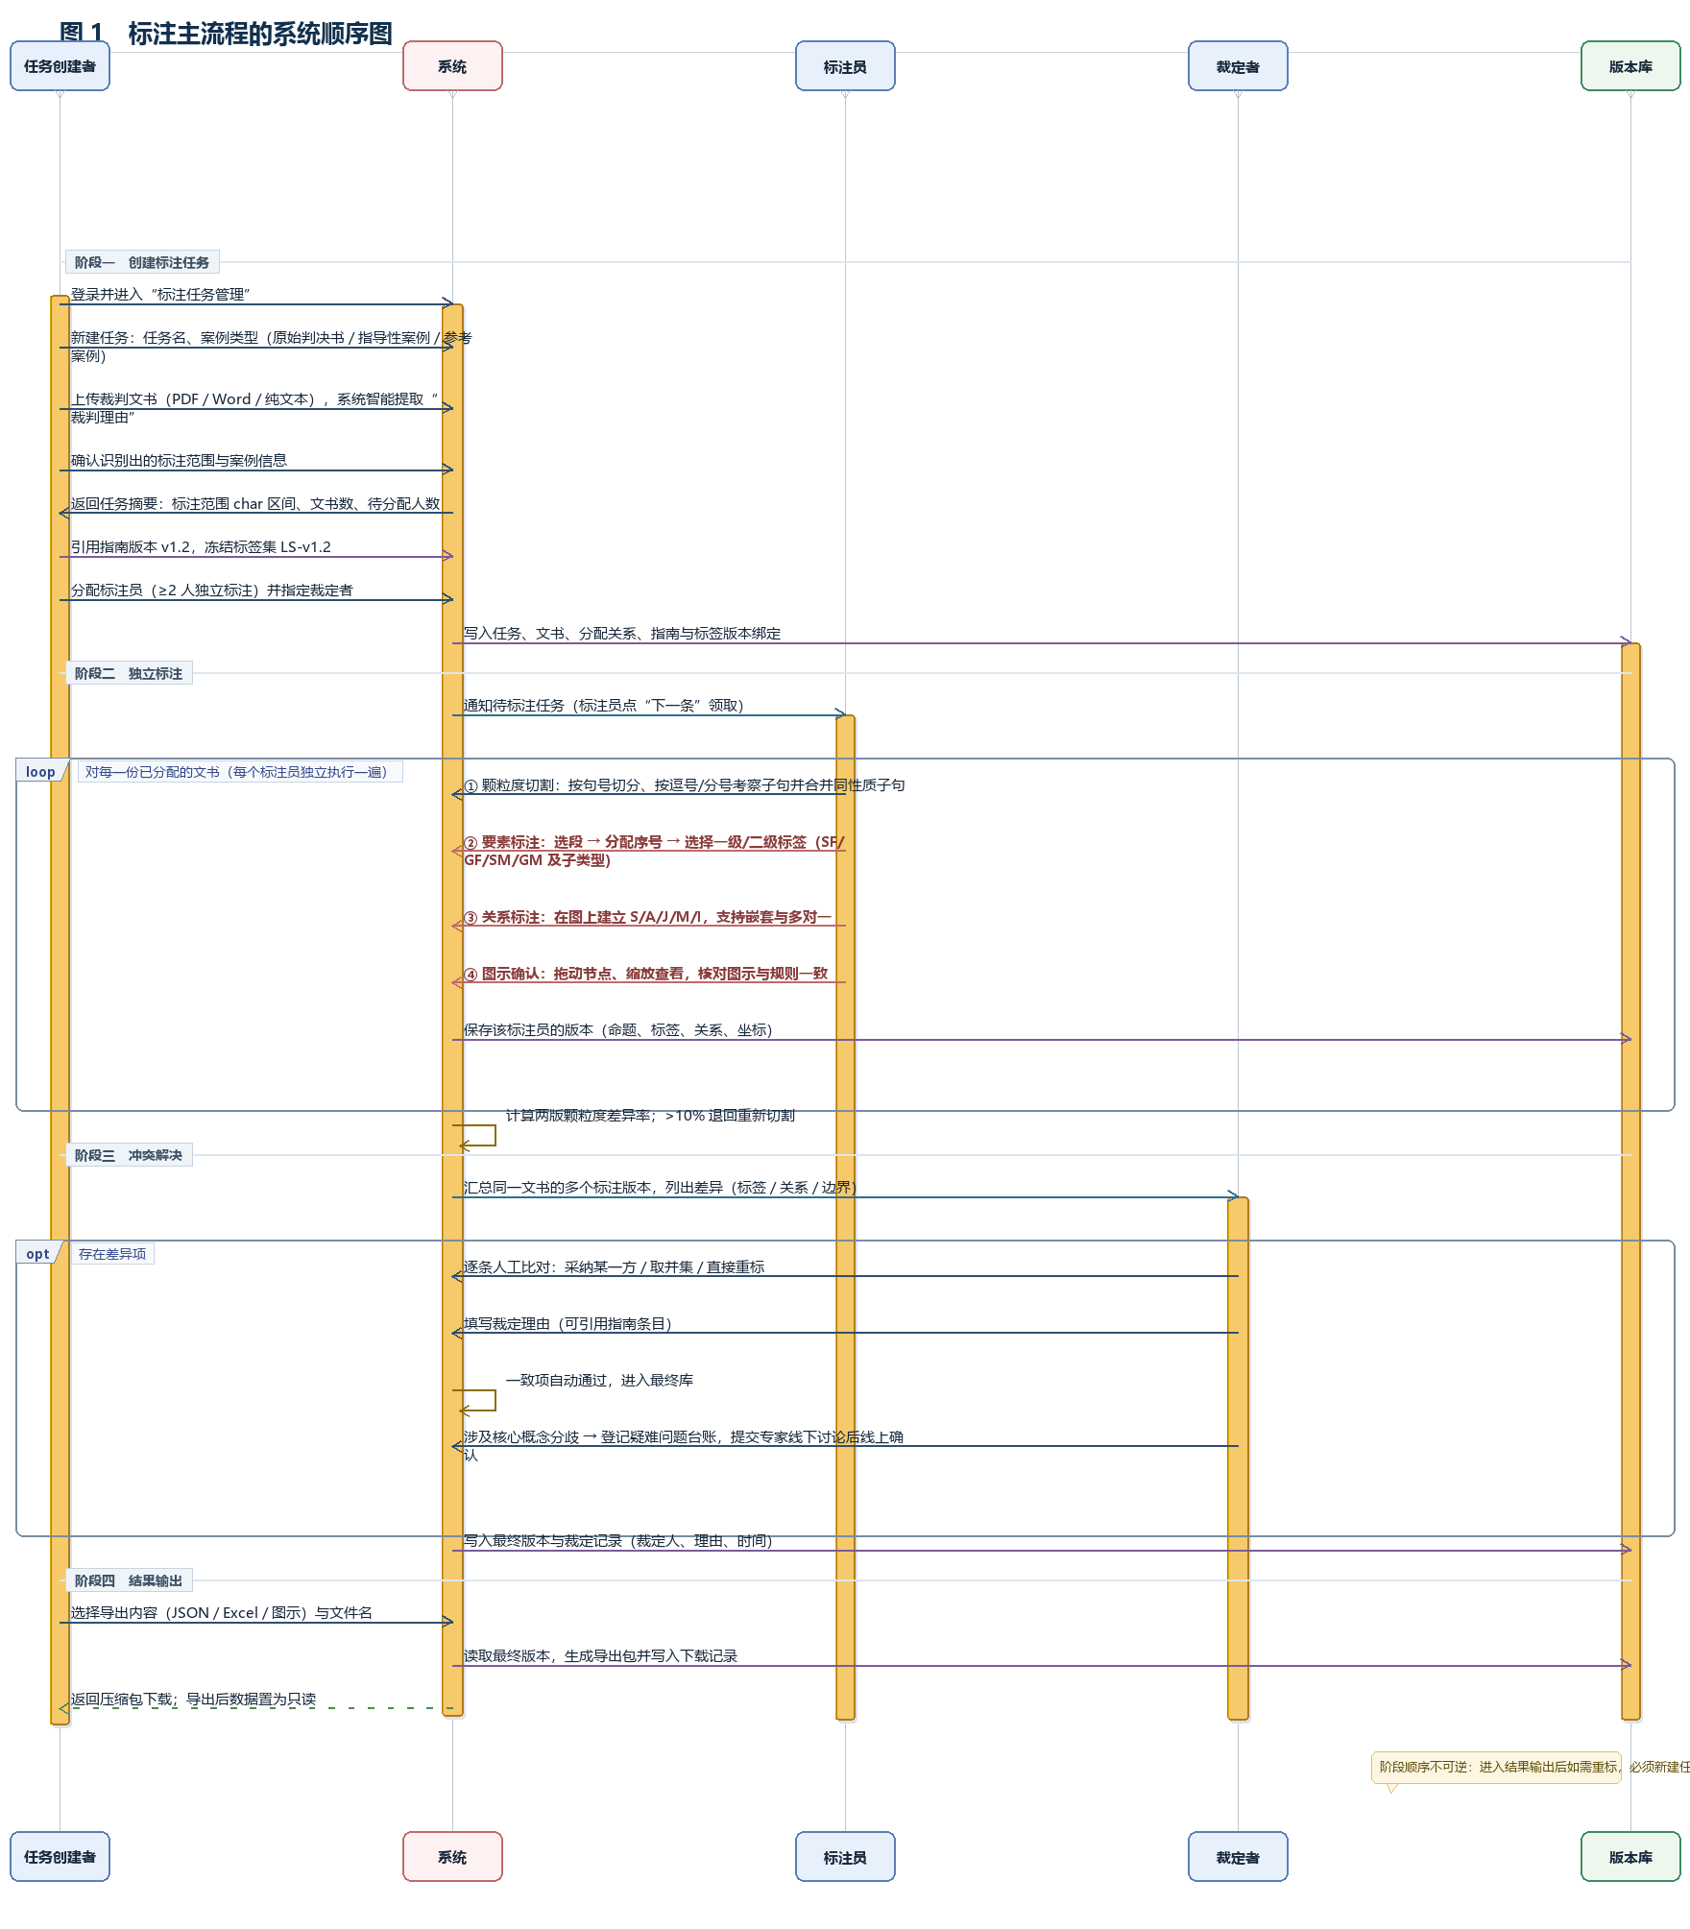
图 1 标注主流程的系统顺序图

要点与需求对照
交互片段 | 主要消息流 | 对应需求 / 指南
阶段一 创建标注任务 | 上传文书 → 智能提取“裁判理由” → 确认范围与案例信息 → 引用并冻结指南版本 v1.2 → 分配标注员与裁定者 → 写入任务库 | 需求 2.1–2.3；Q3（任务期标签不变）
阶段二 独立标注 | （loop）对每份已分配文书、每位标注员独立执行：① 颗粒度切割 ② 要素标注 ③ 关系标注 ④ 图示确认；完成后写入该标注员版本；系统计算两版颗粒度差异率，>10% 退回重切 | 需求 3.1–3.6；指南 8.2.3、步骤一
阶段三 冲突解决 | （opt 存在差异）逐条人工比对：采纳某一方 / 取并集 / 直接重标；填写裁定理由；一致项自动通过；核心概念分歧登记疑难问题台账并提交专家确认 | 需求 4.1–4.2；Q11、Q13
阶段四 结果输出 | 选择导出内容与文件名 → 读取最终版本生成导出包并写入下载记录 → 返回压缩包，数据置为只读 | 需求 5.1–5.3；Q18（不加密）

二、图 2 关系标注的详细顺序图（含关系“图形化展示”）
本图细化“关系标注”这一用例，并把需求 3.5“系统自动生成符号表示”与 3.6“论证图示生成/交互”落成具体消息：关系在图上通过拖动图元建立，服务端保存关系数据后交由图示渲染器按指南第 6 章的图元规范重绘。图中用红色（graph）标注的消息都与图形化展示有关。
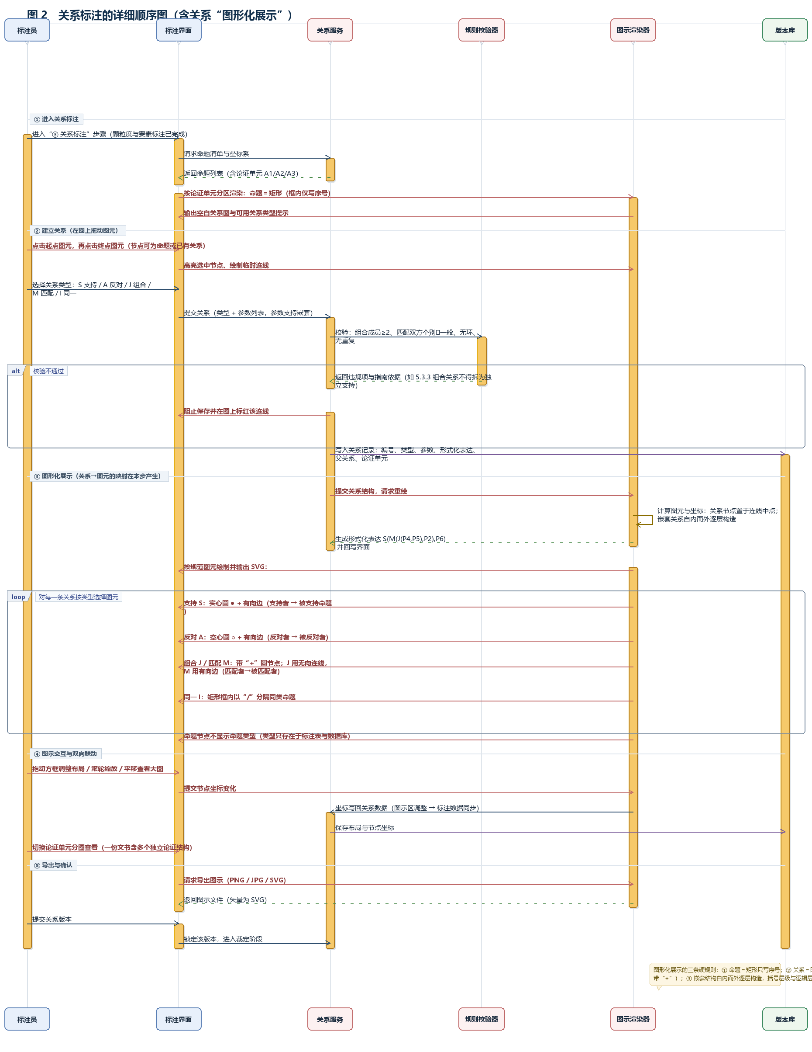
图 2 关系标注的详细顺序图（含关系“图形化展示”）

要点与需求对照
交互片段 | 主要消息流 | 对应需求 / 指南
① 进入关系标注 | 标注界面请求命题清单与坐标系，图示渲染器按论证单元分区渲染：命题＝矩形（框内仅写序号） | 需求 3.6.1；指南 6.1（命题节点不显示类型）
② 建立关系 | 点击起点与终点图元（节点可为命题，也可为已有关系，用于嵌套）→ 选择关系类型 S/A/J/M/I → 提交（类型＋参数列表）→ 规则校验器校验：组合成员 ≥2、匹配双方个别↔一般、无环、无重复；（alt 校验不通过）返回违规项与指南依据并在图上标红 | 需求 3.5.1–3.5.2；指南 5.3.3
③ 图形化展示 | 服务端写入关系记录（编号、类型、参数、形式化表达、父关系、论证单元）→ 通知图示渲染器重绘 → 计算图元与坐标（关系节点置于连线中点；嵌套关系自内而外逐层构造）→ 回写形式化表达 S(M(J(P4,P5),P2),P6) →（loop）逐条按类型出图：S 实心圆●+有向边、A 空心圆○+有向边、J/M 带“+”圆（J 无向连线、M 有向边）、I 矩形框内“/” | 需求 3.5.1、3.6.1；指南第 6 章表 8
④ 图示交互与双向联动 | 拖动方框调整布局 / 缩放 / 平移 → 提交坐标变化 → 坐标写回关系数据并保存；切换论证单元分图查看（一份文书含多个独立论证结构） | 需求 3.6.2；Q9（关系在图建立）
⑤ 导出与确认 | 请求导出图示（PNG/JPG/SVG）→ 返回图示文件（矢量为 SVG）→ 提交关系版本并锁定，进入裁定阶段 | 需求 5.1.1

二、图 3 标注任务创建的详细顺序图
本图细化“创建标注任务”这一用例，重点体现三类约束：文书的智能提取与人工校正、指南与标签版本在任务内的冻结、以及“文书 ↔ 标注员”多对多的分配关系。
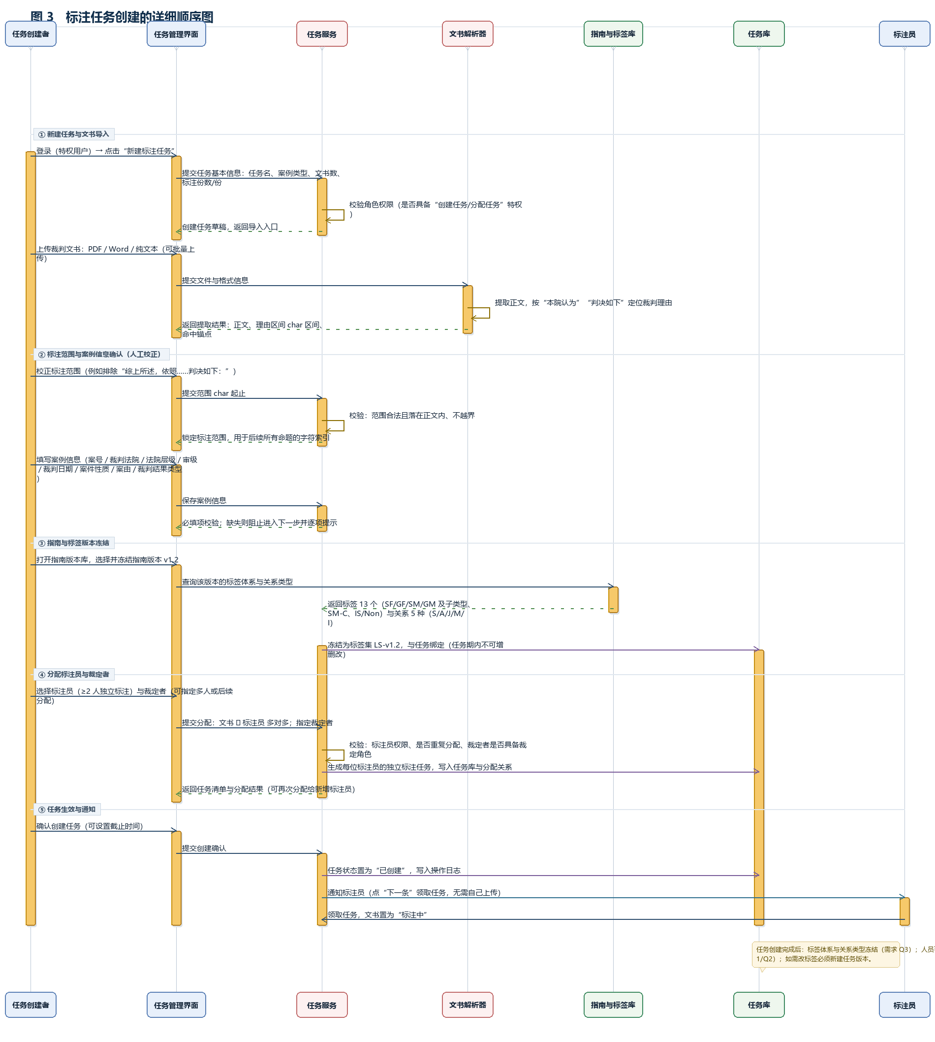
图 3 标注任务创建的详细顺序图

要点与需求对照
交互片段 | 主要消息流 | 对应需求 / 指南
① 新建任务与文书导入 | 特权用户登录 → 新建任务（任务名、案例类型、标注份数/份）→ 校验角色权限 → 创建任务草稿 → 上传文书（可批量）→ 文书解析器按“本院认为”“判决如下”定位裁判理由 → 返回正文与理由区间 | 需求 2.1（三种格式、批量上传、智能提取）
② 标注范围与案例信息确认 | 人工校正标注范围（例如排除“综上所述，依照……判决如下：”）→ 服务端校验范围合法且不越界 → 锁定范围（后续命题的字符索引基准）→ 填写案例信息 → 必填项校验，缺失则阻止进入下一步 | 需求 2.1.2、3.2；指南表 1
③ 指南与标签版本冻结 | 打开指南版本库选择并冻结 v1.2 → 查询该版本的标签体系与关系类型 → 返回标签 13 个（SF/GF/SM/GM 及子类型、SM-C、IS/Non）与关系 5 种（S/A/J/M/I）→ 冻结为标签集 LS-v1.2 并与任务绑定（任务期内不可增删改） | 需求 2.2.1；Q3、Q5
④ 分配标注员与裁定者 | 选择 ≥2 名标注员与裁定者 → 提交分配（文书 ↔ 标注员 多对多）→ 校验权限与重复分配 → 生成每位标注员的独立标注任务 → 返回任务清单（可再次分配给新增标注员） | 需求 2.3；Q1（人员可增加）
⑤ 任务生效与通知 | 确认创建（可设截止时间）→ 任务状态置为“已创建”并写操作日志 → 通知标注员 → 标注员点“下一条”领取，文书置为“标注中” | 需求 2.3；Q2（数据可增加）

